Учащаяся 7 «А» класса МАОУ «СОШ № 10» Анастасия Беренева стала победителем Международного конкурса-фестиваля «StarFest» в номинации «Дети читают стихи»

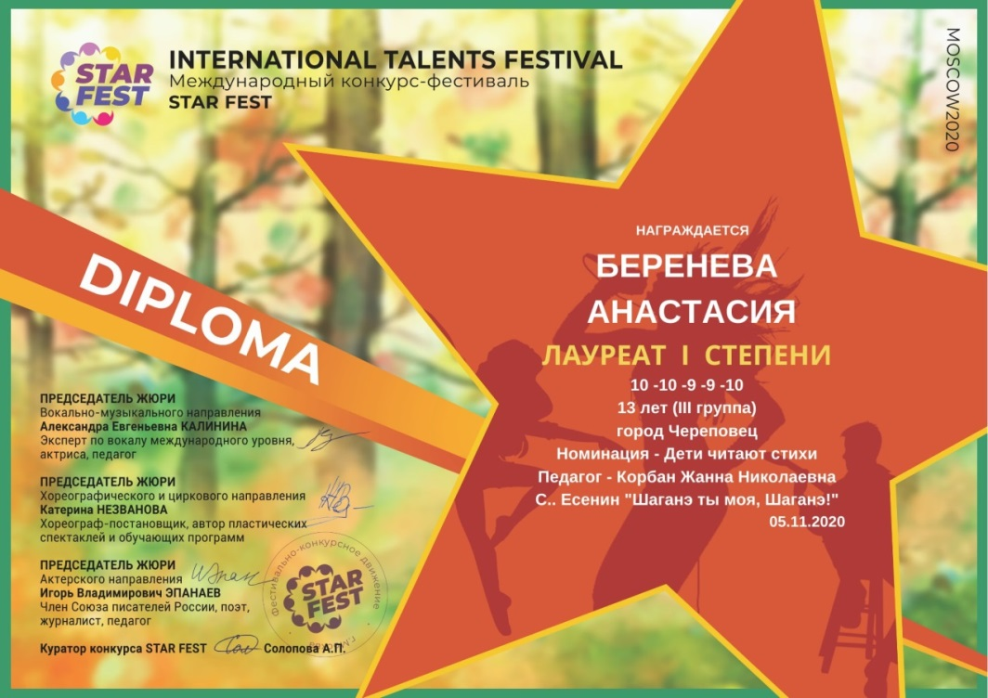

Команда учеников 9 «А» класса МАОУ «СОШ № 10» в составе Кудряшова Алексея, Ломако Артема, Плотниковой Полины и Рыжовой Анастасии, стала победителем областного турнира «Химия. Перезагрузка».
